Министерство образования и науки Российской Федерации

(МИНОБРНАУКИ РОССИИ)

НАЦИОНАЛЬНЫЙ ИССЛЕДОВАТЕЛЬСКИЙ

ТОМСКИЙ ГОСУДАРСТВЕННЫЙ УНИВЕРСИТЕТ (НИ ТГУ)

Факультет инновационных технологий (ФИТ)

Кафедра информационного обеспечения инновационной деятельности (ИОИД)

**КУРСОВАЯ РАБОТА**

по дисциплине «Базы данных»

**ИНФОРМАЦИОННАЯ СИСТЕМА БИБЛИОТЕКИ ВУЗА**

Савинов Александр Владимирович

|  |
| --- |
| Руководитель  Ассистент каф. ИОИД  ___________ Ю.П. Петелина  «___» ______ 2017 г.  Студент гр. 18401  ___________ А.В. Савинов  «___» ______ 2017 г. |
|  |

Томск – 2017

ОГЛАВЛЕНИЕ

ВВЕДЕНИЕ 3

1 Описание предметной области 4

2 Схемы базы данных 5

Логическая схема 5

Физическая схема 6

3 Создание таблиц 7

Структуры таблиц 7

Создание таблиц с помощью команды CREATE TABLE 12

4 Вставка данных 19

5 Выборка 32

ЗАКЛЮЧЕНИЕ 38

# ВВЕДЕНИЕ

Для создания базы данных была выбрана среда Oracle Application Express.

Oracle Application Express — свободная среда быстрой разработки прикладного программного обеспечения на основе СУБД Oracle Database, целиком реализованная как веб-приложение. Все элементы, возникающие в цикле разработки приложения в данной среде хранятся непосредственно в инфраструктуре Oracle Database, тем самым обеспечивается совместная работа разработчиков и контроль версий без использования файлов и дополнительных систем управления версиями. Приложения могут быть развёрнуты на экземпляре Oracle Database без дополнительного программного обеспечения (используя встроенный в СУБД веб-сервер), либо веб-сервер может быть вынесен на внешний сервер на основе Apache httpd с модулем mod_plsql.

Для построения логической и физической модели базы данных было решено использовать ERwin Data Modeler.

ERwin Data Modeler — CASE-средство для проектирования и документирования баз данных, которое позволяет создавать, документировать и сопровождать базы данных, хранилища и витрины данных. Модели данных помогают визуализировать структуру данных, обеспечивая эффективный процесс организации, управления и администрирования таких аспектов деятельности предприятия, как уровень сложности данных, технологий баз данных и среды развертывания.

ERwin Data Modeler позволяет наглядно отображать сложные структуры данных. Удобная в использовании графическая среда системы упрощает разработку базы данных и автоматизирует множество трудоёмких задач, уменьшая сроки создания высококачественных и высокопроизводительных транзакционных баз данных и хранилищ данных.

# 1 Описание предметной области

Библиотека включает в себя абонементы, читальные залы и справочную систему каталогов и картотек.

Читателями библиотеки вуза имеют право быть: студенты всех форм обучения, профессорско-преподавательский состав университета, аспиранты, ассистенты и другие сотрудники подразделений вуза, слушатели подготовительного отделения (ПО), факультета повышения квалификации (ФПК), стажеры, абитуриенты. Различные категории читателей среди прочих обладают характеристиками, специфическими для своей категории: для студентов это название факультета, номер группы, для преподавателя - название кафедры, степень, звание и т.д.

Читатели библиотеки имеют право получать книги и другие источники информации на всех пунктах выдачи библиотеки (абонементах и читальных залах), а также получать необходимые издания по межбиблиотечному абонементу, сделав предварительно заказ. Читатели, приходящие на пункт выдачи, обязаны иметь при себе читательский билет с отметками о записи и перерегистрации текущего года на данном пункте выдачи.

За нарушение правил пользования библиотекой читатели лишаются права пользования всеми пунктами обслуживания библиотеки на установленные администрацией сроки (от 1 до 6 месяцев). В случае утери или порчи книг читатель обязан заменить их такими же или другими изданиями, признанными библиотекой равноценными, или же возместить их 10-кратную стоимость. В случае невозвращения в библиотеку книг в установленный срок, читатель обязан заплатить штраф.

Срок пользования литературой для различных категорий читателей и количество выдаваемых изданий на каждом абонементе определяется администрацией, исходя из вида литературы и категории читателя. Число книг, выдаваемых в читальных залах, не ограничивается.

При поступлении новых изданий в библиотеку они должны быть внесены в картотеку с указанием их количества для каждого абонемента и читального зала. Выдача книг, сроки, штрафы и т.п. собираются и обрабатываются администрацией.

# 2 Схемы базы данных

## Логическая схема

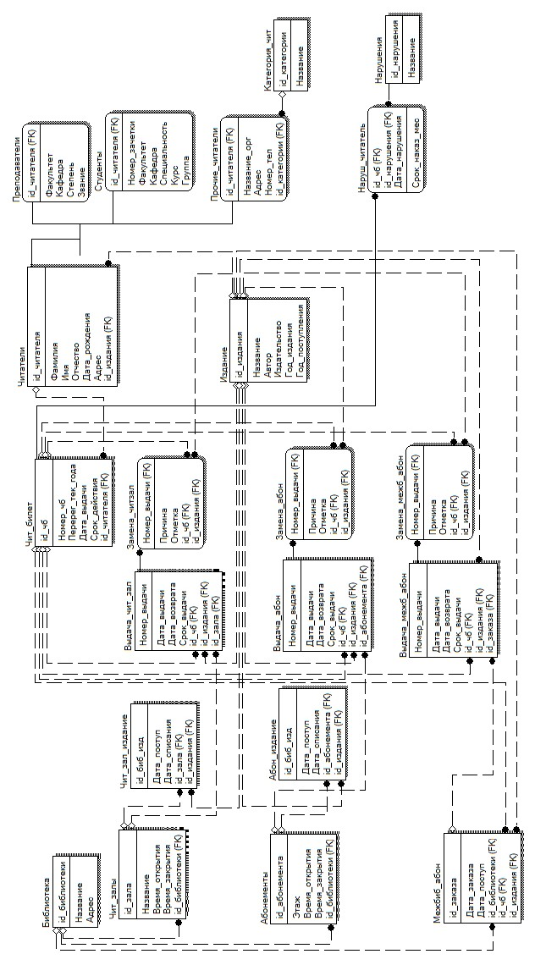

## Физическая схема

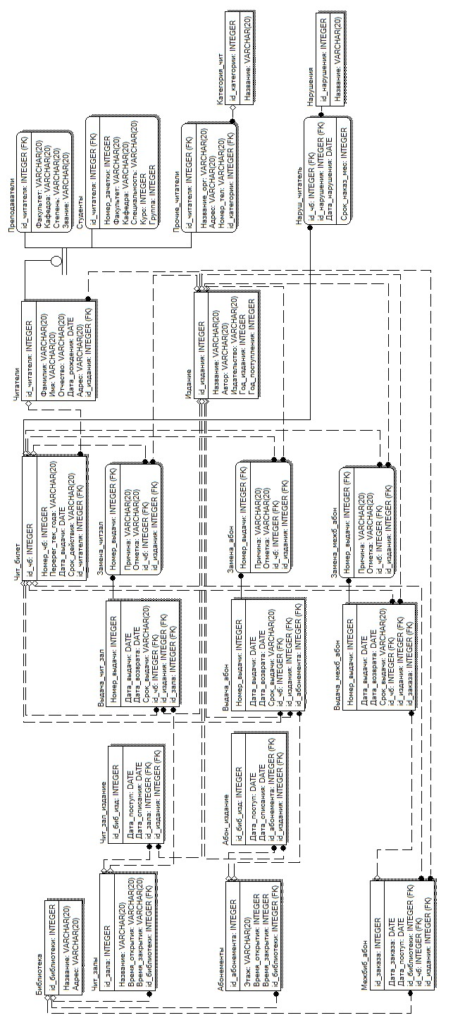

# 3 Создание таблиц

## Структуры таблиц

Абон_издание

Данная таблица содержит поля:

* Id_биб_изд
* Дата_поступ
* Дата_списания
* Id_абонемента
* Id_издания

Абонементы

Данная таблица содержит поля:

* Id_абонемента
* Этаж
* Время_открытия
* Время_закрытия
* Id_библиотеки

Библиотека

Данная таблица содержит поля:

* Id_библиотеки
* Название
* Адрес

Выдача_абон

Данная таблица содержит поля:

* Номер_выдачи
* Дата_выдачи
* Дата_возврата
* Срок_выдачи
* Id_чб
* Id_издания
* Id_абонемента

Выдача_межб_абон

Данная таблица содержит поля:

* Номер_выдачи
* Дата_выдачи
* Дата_возврата
* Срок_выдачи
* Id_чб
* Id_издания
* Id_заказа

Выдача_чит_зал

Данная таблица содержит поля:

* Номер_выдачи
* Дата_выдачи
* Дата_возврата
* Срок_выдачи
* Id_чб
* Id_издания
* Id_зала

Замена_абон

Данная таблица содержит поля:

* Номер_выдачи
* Причина
* Отметка
* Id_чб
* Id_издания

Замена_межб_абон

Данная таблица содержит поля:

* Номер_выдачи
* Причина
* Отметка
* Id_чб
* Id_издания

Замена_чит_зал

Данная таблица содержит поля:

* Номер_выдачи
* Причина
* Отметка
* Id_чб
* Id_издания

Издание

Данная таблица содержит поля:

* Id_издания
* Название
* Автор
* Издательство
* Год_издания
* Год_поступления

Категория_чит

Данная таблица содержит поля:

* Id_категории
* Название

Межбиб_абон

Данная таблица содержит поля:

* Id_заказа
* Дата_заказа
* Дата_поступ
* Id_библиотеки
* Id_чб
* Id_издания

Наруш_читатель

Данная таблица содержит поля:

* Id_чб
* Id_нарушения
* Дата_нарушения
* Срок_наказ_мес

Нарушения

Данная таблица содержит поля:

* Id_нарушения
* Название

Преподаватели

Данная таблица содержит поля:

* Id_читателя
* Факультет
* Кафедра
* Степень
* Звание

Прочие_читатели

Данная таблица содержит поля:

* Id_читателя
* Название_орг
* Адрес
* Номер_тел
* Id_категории

Студенты

Данная таблица содержит поля:

* Id_читателя
* Номер_зачетки
* Факультет
* Кафедра
* Специальность
* Курс
* Группа

Чит_билет

Данная таблица содержит поля:

* Id_чб
* Номер_чб
* Перерег_тек_года
* Дата_выдачи
* Срок_действия
* Id_читателя

Чит_зал_издание

Данная таблица содержит поля:

* Id_биб_изд
* Дата_поступ
* Дата_списания
* Id_зала
* Id_издания

Чит_залы

Данная таблица содержит поля:

* Id_зала
* Название
* Время_открытия
* Время_закрытия
* Id_библиотеки

Читатели

Данная таблица содержит поля:

* Id_читателя
* Фамилия
* Имя
* Отчество
* Дата_рождения
* Адрес
* Id_издания

## Создание таблиц с помощью команды CREATE TABLE

CREATE TABLE Библиотека

(

id_библиотеки NUMBER NOT NULL PRIMARY KEY,

Название VARCHAR(200) NOT NULL,

Адрес VARCHAR(250) NOT NULL

);

CREATE TABLE Чит_залы

(

id_зала NUMBER NOT NULL PRIMARY KEY,

Название VARCHAR(200) NOT NULL,

Время_открытия VARCHAR(50) NOT NULL,

Время_закрытия VARCHAR(50) NOT NULL,

id_библиотеки NUMBER NOT NULL REFERENCES Библиотека(id_библиотеки)

);

CREATE TABLE Абонементы

(

id_абонемента NUMBER NOT NULL PRIMARY KEY,

Этаж NUMBER NOT NULL,

Время_открытия VARCHAR(50) NOT NULL,

Время_закрытия VARCHAR(50) NOT NULL,

id_библиотеки NUMBER NOT NULL REFERENCES Библиотека(id_библиотеки)

);

CREATE TABLE Издание

(

id_издания NUMBER NOT NULL PRIMARY KEY,

Название VARCHAR(200) NOT NULL,

Автор VARCHAR(200) NOT NULL,

Издательство VARCHAR(200) NOT NULL,

Год_издания NUMBER NOT NULL,

Год_поступления NUMBER NOT NULL

);

CREATE TABLE Читатели

(

id_читателя NUMBER NOT NULL PRIMARY KEY,

Фамилия VARCHAR(100) NOT NULL,

Имя VARCHAR(100) NOT NULL,

Отчество VARCHAR(100) NOT NULL,

Дата_рождения DATE NOT NULL,

Адрес VARCHAR(200) NOT NULL,

id_издания NUMBER NOT NULL REFERENCES Издание(id_издания)

);

CREATE TABLE Чит_билет

(

id_чб NUMBER NOT NULL PRIMARY KEY,

Номер_чб NUMBER NOT NULL,

Перерег_тек_года VARCHAR(200) NOT NULL,

Дата_выдачи DATE NOT NULL,

Срок_действия VARCHAR(200) NOT NULL,

id_читателя NUMBER NOT NULL REFERENCES Читатели(id_читателя)

);

CREATE TABLE Межбиб_абон

(

id_заказа NUMBER NOT NULL PRIMARY KEY,

Дата_заказа DATE NOT NULL,

Дата_поступ DATE,

id_библиотеки NUMBER NOT NULL REFERENCES Библиотека(id_библиотеки),

id_чб NUMBER NOT NULL REFERENCES Чит_билет(id_чб),

id_издания NUMBER NOT NULL REFERENCES Издание(id_издания)

);

CREATE TABLE Чит_зал_издание

(

id_биб_изд NUMBER NOT NULL PRIMARY KEY,

Дата_поступ DATE NOT NULL,

Дата_списания DATE,

id_зала NUMBER NOT NULL REFERENCES Чит_залы(id_зала),

id_издания NUMBER NOT NULL REFERENCES Издание(id_издания)

);

CREATE TABLE Абон_издание

(

id_биб_изд NUMBER NOT NULL PRIMARY KEY,

Дата_поступ DATE NOT NULL,

Дата_списания DATE,

id_абонемента NUMBER NOT NULL REFERENCES Абонементы(id_абонемента),

id_издания NUMBER NOT NULL REFERENCES Издание(id_издания)

);

CREATE TABLE Выдача_чит_зал

(

Номер_выдачи NUMBER NOT NULL PRIMARY KEY,

Дата_выдачи DATE NOT NULL,

Дата_возврата DATE,

Срок_выдачи VARCHAR(70) NOT NULL,

id_чб NUMBER NOT NULL REFERENCES Чит_билет(id_чб),

id_издания NUMBER NOT NULL REFERENCES Издание(id_издания),

id_зала NUMBER NOT NULL REFERENCES Чит_залы(id_зала)

);

CREATE TABLE Выдача_абон

(

Номер_выдачи NUMBER NOT NULL PRIMARY KEY,

Дата_выдачи DATE NOT NULL,

Дата_возврата DATE,

Срок_выдачи VARCHAR(70) NOT NULL,

id_чб NUMBER NOT NULL REFERENCES Чит_билет(id_чб),

id_издания NUMBER NOT NULL REFERENCES Издание(id_издания),

id_абонемента NUMBER NOT NULL REFERENCES Абонементы(id_абонемента)

);

CREATE TABLE Выдача_межб_абон

(

Номер_выдачи NUMBER NOT NULL PRIMARY KEY,

Дата_выдачи DATE NOT NULL,

Дата_возврата DATE,

Срок_выдачи VARCHAR(70) NOT NULL,

id_чб NUMBER NOT NULL REFERENCES Чит_билет(id_чб),

id_издания NUMBER NOT NULL REFERENCES Издание(id_издания),

id_заказа NUMBER NOT NULL REFERENCES Межбиб_абон(id_заказа)

);

CREATE TABLE Замена_читзал

(

Номер_выдачи NUMBER NOT NULL PRIMARY KEY REFERENCES Выдача_чит_зал(Номер_выдачи),

Причина VARCHAR(200) NOT NULL,

Отметка VARCHAR(100) NOT NULL,

id_чб NUMBER NOT NULL REFERENCES Чит_билет(id_чб),

id_издания NUMBER NOT NULL REFERENCES Издание(id_издания)

);

CREATE TABLE Замена_абон

(

Номер_выдачи NUMBER NOT NULL PRIMARY KEY REFERENCES Выдача_абон(Номер_выдачи),

Причина VARCHAR(200) NOT NULL,

Отметка VARCHAR(100) NOT NULL,

id_чб NUMBER NOT NULL REFERENCES Чит_билет(id_чб),

id_издания NUMBER NOT NULL REFERENCES Издание(id_издания)

);

CREATE TABLE Замена_межб_абон

(

Номер_выдачи NUMBER NOT NULL PRIMARY KEY REFERENCES Выдача_межб_абон(Номер_выдачи),

Причина VARCHAR(200) NOT NULL,

Отметка VARCHAR(100) NOT NULL,

id_чб NUMBER NOT NULL REFERENCES Чит_билет(id_чб),

id_издания NUMBER NOT NULL REFERENCES Издание(id_издания)

);

CREATE TABLE Нарушения

(

id_нарушения NUMBER NOT NULL PRIMARY KEY,

Название VARCHAR(200) NOT NULL

);

CREATE TABLE Наруш_читатель

(

id_чб NUMBER NOT NULL REFERENCES Чит_билет(id_чб),

id_нарушения NUMBER NOT NULL REFERENCES Нарушения(id_нарушения),

Дата_нарушения DATE NOT NULL,

Срок_наказ_мес NUMBER NOT NULL,

primary key (id_чб, id_нарушения, Дата_нарушения)

);

CREATE TABLE Преподаватели

(

id_читателя NUMBER NOT NULL PRIMARY KEY REFERENCES Читатели(id_читателя),

Факультет VARCHAR(200) NOT NULL,

Кафедра VARCHAR(100) NOT NULL,

Степень VARCHAR(75) NOT NULL,

Звание VARCHAR(100) NOT NULL

);

CREATE TABLE Студенты

(

id_читателя NUMBER NOT NULL PRIMARY KEY REFERENCES Читатели(id_читателя),

Номер_зачетки NUMBER NOT NULL,

Факультет VARCHAR(200) NOT NULL,

Кафедра VARCHAR(255) NOT NULL,

Специальность VARCHAR(200) NOT NULL,

Курс NUMBER NOT NULL,

Группа NUMBER NOT NULL

);

CREATE TABLE Категория_чит

(

id_категории NUMBER NOT NULL PRIMARY KEY,

Название VARCHAR(100) NOT NULL

);

CREATE TABLE Прочие_читатели

(

id_читателя NUMBER NOT NULL PRIMARY KEY REFERENCES Читатели(id_читателя),

Название_орг VARCHAR(100) NOT NULL,

Адрес VARCHAR(200) NOT NULL,

Номер_тел VARCHAR(150) NOT NULL,

id_категории NUMBER NOT NULL REFERENCES Категория_чит(id_категории)

);

# 4 Вставка данных

Библиотека

insert into Библиотека

values (1, 'Научная Библиотека ТГУ', 'пр. Ленина, 34А')

Читальные залы

begin

insert into Чит_залы

values (1, 'Зал №1', '09:00', '15:00', 1);

insert into Чит_залы

values (2, 'Зал №2', '10:00', '18:00', 1);

insert into Чит_залы

values (3, 'Зал №3', '15:00', '01:00', 1);

insert into Чит_залы

values (4, 'Зал №4', '23:00', '09:00', 1);

end;

Абонементы

insert into Абонементы

values (1, 2, '09:00', '21:00', 1)

Издание

begin

insert into Издание

values (1, 'Движение аэрозольных частиц в потоке: учеб. пособие', 'Архипов', 'Лань', 1999, 2016);

insert into Издание

values (2, 'Биопространство', 'Данченко', 'Знание', 1995, 2001);

insert into Издание

values (3, 'Через тернии - к успеху (Повесть о моей жизни)', 'Подобина', 'Зеленая книга', 2003, 2007);

insert into Издание

values (4, 'Спортивная медиакоммуникация в России в начале XXI в.', 'Войтик', 'Правда', 1989, 1995);

insert into Издание

values (5, 'Среднее Причулымье в X-XIII вв.', 'Беликова', 'Планета', 2007, 2016);

insert into Издание

values (6, 'Методы приближенных вычислений. Ч. III', 'Меркулова', 'Альфа-книга', 1990, 2003);

insert into Издание

values (7, 'Последний аккорд', 'Ларина', 'Прогресс', 2001, 2006);

insert into Издание

values (8, 'Мифология сибирских татар в символах образов и вещей (опыты прочтения)', 'Корусенко', 'Геликон Плюс', 2003, 2004);

insert into Издание

values (9, 'Акмеологическая составляющая обучения взрослых иностранному языку', 'Житкова', 'Лениздат', 1999, 2004);

insert into Издание

values (10, 'Базовая теория формирования финансово-экономических основ современного здравоохранения России', 'Банин', 'ЛомоносовЪ', 2007, 2008);

insert into Издание

values (11, 'Химия нефти и газа', 'Мин', 'Наука', 2009, 2013);

insert into Издание

values (12, 'Постнеклассическая наука и философия процесса', 'Черникова', 'Фантом Пресс', 2002, 2004);

end;

Читатели

begin

insert into Читатели

values (1, 'Савинов', 'Александр', 'Владимирович', '06.26.1995', 'ул. Карла Ильмера, д. 21, кв. 209', 1);

insert into Читатели

values (2, 'Матросов', 'Кирилл', 'Сергеевич', '02.16.1996', 'ул. Карла Ильмера, д. 21, кв. 205', 2);

insert into Читатели

values (3, 'Захватаев', 'Илья', 'Андреевич', '08.11.1995', 'ул. Мира, д. 1, кв. 255', 3);

insert into Читатели

values (4, 'Воробьев', 'Валерий', 'Игоревич', '11.09.1994', 'ул. Карла Ильмера, д. 23, кв. 107', 4);

insert into Читатели

values (5, 'Борзунов', 'Николай', 'Михайлович', '03.12.1975', 'ул. Говорова, д. 9, кв. 19', 5);

insert into Читатели

values (6, 'Лучинский', 'Виктор', 'Игоревич', '03.02.1985', 'пр. Ленина, д. 105, кв. 15', 6);

insert into Читатели

values (7, 'Шкварчук', 'Андрей', 'Николаевич', '10.13.1966', 'ул. Сибирская, д. 3, кв. 300', 7);

insert into Читатели

values (8, 'Новосельцев', 'Евгений', 'Николаевич', '02.17.1979', 'ул. Мира, д. 7, кв. 22', 8);

insert into Читатели

values (9, 'Петров', 'Василий', 'Евгеньевич', '01.11.1970', 'ул. Говорова, д. 21, кв. 76', 9);

insert into Читатели

values (10, 'Некрасова', 'Полина', 'Владимировна', '04.22.1960', 'ул. Красноармейская, д. 96, кв. 1', 10);

insert into Читатели

values (11, 'Федорова', 'Ольга', 'Степановна', '02.03.1977', 'ул. Крылова, д. 17, кв. 201', 11);

insert into Читатели

values (12, 'Дмитриенко', 'Анастасия', 'Александровна', '05.19.1988', 'ул. Кузнецова, д. 15, кв. 41', 12);

insert into Читатели

values (13, 'Аникин', 'Алексей', 'Петрович', '12.03.1963', 'ул. Интернационалистов, д. 9, кв. 112', 12);

insert into Читатели

values (14, 'Шавшина', 'Екатерина', 'Алексеевна', '08.13.1967', 'ул. Никитина, д. 27, кв. 229', 12);

insert into Читатели

values (15, 'Бочанов', 'Алексей', 'Антонович', '07.23.1983', 'ул. Дальне-Ключевская, д. 16, кв. 33', 12);

end;

Читательский билет

begin

insert into Чит_билет

values (1, 300555, 'Выполнена', '10.13.2016', '1 год', 1);

insert into Чит_билет

values (2, 407832, 'Выполнена', '09.22.2015', '1 год', 2);

insert into Чит_билет

values (3, 302210, 'Выполнена', '10.01.2015', '1 год', 3);

insert into Чит_билет

values (4, 887293, 'Выполнена', '09.13.2016', '1 год', 4);

insert into Чит_билет

values (5, 990182, 'Выполнена', '10.07.2015', '1 год', 5);

insert into Чит_билет

values (6, 309555, 'Выполнена', '09.25.2015', '1 год', 6);

insert into Чит_билет

values (7, 100980, 'Выполнена', '10.28.2016', '1 год', 7);

insert into Чит_билет

values (8, 690123, 'Выполнена', '09.07.2016', '1 год', 8);

insert into Чит_билет

values (9, 881128, 'Выполнена', '10.13.2015', '1 год', 9);

insert into Чит_билет

values (10, 900892, 'Выполнена', '10.02.2016', '1 год', 10);

insert into Чит_билет

values (11, 123009, 'Выполнена', '09.12.2016', '1 год', 11);

insert into Чит_билет

values (12, 231455, 'Выполнена', '09.23.2015', '1 год', 12);

insert into Чит_билет

values (13, 588399, 'Не выполнена', '10.03.2014', '1 год', 13);

insert into Чит_билет

values (14, 981123, 'Не выполнена', '09.27.2014', '1 год', 14);

insert into Чит_билет

values (15, 571928, 'Не выполнена', '09.09.2014', '1 год', 15);

end;

Читальный зал. Издание

begin

insert into Чит_зал_издание

values (1 '10.07.2005','12.31.2016', 1, 1);

insert into Чит_зал_издание

values (2, '10.13.2003','12.29.2016', 2, 2);

insert into Чит_зал_издание

values (3, '11.12.2007','11.27.2016', 3, 3);

insert into Чит_зал_издание

values (4, '12.02.2010','12.21.2016', 4, 4);

insert into Чит_зал_издание

values (5, '03.14.2000','10.09.20016', 1, 1);

insert into Чит_зал_издание

values (6, '12.02.2010','04.21.2016', 2, 2);

insert into Чит_зал_издание

values (7, '12.24.2010','01.17.2016', 3, 3);

insert into Чит_зал_издание

values (8, '11.30.2004','01.19.20016', 2, 4);

insert into Чит_зал_издание

values (9, '12.12.1998','07.01.2016', 2, 9);

insert into Чит_зал_издание

values (10, '05.03.2002','11.27.2016', 2, 4);

end;

Абонемент. Издание

begin

insert into Абон_издание

values (1, '09.03.2000','12.15.2016', 1, 5);

insert into Абон_издание

values (2, '09.17.2003','12.15.2016', 1, 6);

insert into Абон_издание

values (3, '10.08.2004','11.21.2016', 1, 7);

insert into Абон_издание

values (4, '11.14.2009','12.29.2016', 1, 8);

insert into Абон_издание

values (5, '01.24.2000','03.06.2016', 1, 5);

insert into Абон_издание

values (6, '02.02.2005','05.05.2016', 1, 6);

insert into Абон_издание

values (7, '05.13.2003','09.17.2016', 1, 1);

insert into Абон_издание

values (8, '12.22.2002','11.15.2016', 1, 9);

insert into Абон_издание

values (9, '11.11.2003','11.13.2016', 1, 12);

insert into Абон_издание

values (10, '12.22.2004', null, 1, 6);

insert into Абон_издание

values (11, '01.02.2007', null, 1, 6);

end;

Межбиблиотечный абонемент

begin

insert into Межбиб_абон

values (1, '09.29.2016','10.05.2016', 1, 9, 9);

insert into Межбиб_абон

values (2, '10.03.2016','10.12.2016', 1, 10, 10);

insert into Межбиб_абон

values (3, '10.19.2016','10.23.2016', 1, 11, 11);

insert into Межбиб_абон

values (4, '10.27.2016','11.04.2016', 1, 12, 12);

insert into Межбиб_абон

values (5, '09.09.2016','10.24.2016', 1, 9, 3);

insert into Межбиб_абон

values (6, '09.12.2016','09.15.2016', 1, 1, 1);

insert into Межбиб_абон

values (7, '11.03.2016','11.14.2016', 1, 5, 5);

insert into Межбиб_абон

values (8, '10.01.2016','10.03.2016', 1, 10, 1);

insert into Межбиб_абон

values (9, '11.23.2016','11.27.2016', 1, 10, 2);

insert into Межбиб_абон

values (10, '12.10.2016','12.17.2016', 1, 10, 5);

end;

Выдача. Читальный зал

begin

insert into Выдача_чит_зал

values (1, '09.03.2016','09.23.2016', '20 дней', 1, 1, 1);

insert into Выдача_чит_зал

values (2, '09.04.2016','09.29.2016', '25 дней', 2, 2, 2);

insert into Выдача_чит_зал

values (3, '09.10.2016','09.24.2016', '14 дней', 3, 3, 3);

insert into Выдача_чит_зал

values (4, '09.20.2016','09.30.2016', '10 дней', 4, 4, 4);

insert into Выдача_чит_зал

values (5, '09.20.2016','09.27.2016', '7 дней', 1, 4, 2);

insert into Выдача_чит_зал

values (6, '09.20.2016','09.30.2016', '10 дней', 2, 9, 2);

insert into Выдача_чит_зал

values (7, '10.14.2016','11.14.2016', '30 дней', 3, 4, 2);

end;

Выдача. Абонемент

begin

insert into Выдача_абон

values (1, '09.14.2016','10.14.2016', '30 дней', 5, 5, 1);

insert into Выдача_абон

values (2, '09.03.2016','10.03.2016', '30 дней', 6, 6, 1);

insert into Выдача_абон

values (3, '10.28.2016','11.11.2016', '14 дней', 6, 6, 1);

insert into Выдача_абон

values (4, '11.05.2016','11.12.2016', '7 дней', 8, 8, 1);

insert into Выдача_абон

values (5, '09.25.2016','10.25.2016', '30 дней', 9, 9, 1);

insert into Выдача_абон

values (6, '10.11.2016','10.25.2016', '14 дней', 12, 12, 1);

insert into Выдача_абон

values (7, '03.15.2014','03.25.2014', '10 дней', 13, 3, 1);

insert into Выдача_абон

values (8, '01.14.2014','03.14.2014', '60 дней', 14, 4, 1);

insert into Выдача_абон

values (9, '04.10.2014','05.25.2014', '45 дней', 15, 7, 1);

end;

Выдача. Межбиблиотечный абонемент

begin

insert into Выдача_межб_абон

values (1, '10.06.2016','10.16.2016', '10 дней', 9, 9, 1);

insert into Выдача_межб_абон

values (2, '10.15.2016','12.01.2016', '45 дней', 10, 10, 2);

insert into Выдача_межб_абон

values (3, '10.24.2016','12.24.2016', '60 дней', 11, 11, 3);

insert into Выдача_межб_абон

values (4, '11.04.2016','12.19.2016', '45 дней', 12, 12, 4);

insert into Выдача_межб_абон

values (5, '10.08.2016','10.13.2016', '5 дней', 10, 1, 8);

insert into Выдача_межб_абон

values (6, '11.28.2016','12.17.2016', '20 дней', 10, 2, 9);

insert into Выдача_межб_абон

values (7, '12.17.2016','12.29.2016', '12 дней', 10, 5, 10);

end;

Замена. Читальный зал

begin

insert into Замена_читзал

values (1, 'Утеря', 'Заменил', 1, 1);

insert into Замена_читзал

values (3, 'Порча', 'Не заменил', 3, 3);

end;

Замена. Абонемент

begin

insert into Замена_абон

values (2, 'Порча', 'Не заменил', 6, 6);

insert into Замена_абон

values (4, 'Утеря', 'Не заменил', 8, 8);

end;

Замена. Межбиблиотечный абонемент

begin

insert into Замена_межб_абон

values (1, 'Утеря', 'Не заменил', 9, 9);

insert into Замена_межб_абон

values (3, 'Утеря', 'Не заменил', 11, 11);

end;

Преподаватели

begin

insert into Преподаватели

values (9, 'ЮИ', 'Кафедра гражданского права', 'Кандидат юридических наук', 'Профессор');

insert into Преподаватели

values (10, 'ММФ', 'Кафедра математического анализа', 'Доктор математических наук', 'Профессор');

insert into Преподаватели

values (11, 'БИ', 'Кафедра ботаники', 'Кандидат биологических наук', 'Академик');

insert into Преподаватели

values (12, 'ЮИ', 'Кафедра уголовного права', 'Доктор юридических наук', 'Доцент');

insert into Преподаватели

values (13, 'ЮИ', 'Кафедра криминалистики', 'Кандидат юридических наук', 'Академик');

insert into Преподаватели

values (14, 'ЮИ', 'Кафедра финансового права', 'Кандидат юридических наук', 'Профессор');

insert into Преподаватели

values (15, 'ЮИ', 'Кафедра конституционного и международного права', 'Доктор юридических наук', 'Доцент');

end;

Студенты

begin

insert into Студенты

values (1, 5578984, 'ФИТ', 'Кафедра ИОИД', 'Прикладная информатика', 3, 18401);

insert into Студенты

values (2, 6570912, 'ГГФ', 'Кафедра географии', 'География', 4, 20302);

insert into Студенты

values (3, 4460754, 'ФПМК', 'Кафедра программирования', 'Компьютерная безопасность', 2, 1151);

insert into Студенты

values (4, 1209225, 'ФФ', 'Кафедра истории философии и логики', 'Философия', 1, 1261);

end;

Категория читателей

begin

insert into Категория_чит

values (1, 'Абитуриент');

insert into Категория_чит

values (2, 'Слушатель ПО');

insert into Категория_чит

values (3, 'Стажер');

insert into Категория_чит

values (4, 'Слушатель ФПК');

end;

Прочие читатели

begin

insert into Прочие_читатели

values (5, 'ТПУ', 'пр. Ленина, 30', '270-18-38', 1);

insert into Прочие_читатели

values (6, 'СИБГМУ', 'Московский тракт, 2', '253-04-23', 2);

insert into Прочие_читатели

values (7, 'ТУСУР', 'пр. Ленина, 40', '251-05-30', 3);

insert into Прочие_читатели

values (8, 'ТГАСУ', 'пл. Соляная, 2', '266-01-10', 4);

end;

Нарушения

begin

insert into Нарушения

values (1, 'Нарушение срока возврата');

insert into Нарушения

values (2, 'Нанесение вреда имуществу');

insert into Нарушения

values (3, 'Нанесение вреда персоналу');

end;

Нарушения. Читатель

begin

insert into Наруш_читатель

values (2, 1, '12.09.2016', 1);

insert into Наруш_читатель

values (4, 2, '10.23.2016', 2);

insert into Наруш_читатель

values (12, 3, '09.21.2016', 3);

insert into Наруш_читатель

values (7, 1, '10.13.2016', 4);

insert into Наруш_читатель

values (9, 2, '11.04.2016', 5);

insert into Наруш_читатель

values (3, 3, '09.24.2016',6);

insert into Наруш_читатель

values (1, 1, '12.15.2016', 1);

end;

# 5 Выборка

Виды запросов в информационной системе:

1. Получить перечень и общее число читателей для данного читального зала или абонента, либо по всей библиотеке, по признаку принадлежности к кафедре, факультету, курсу, группе.

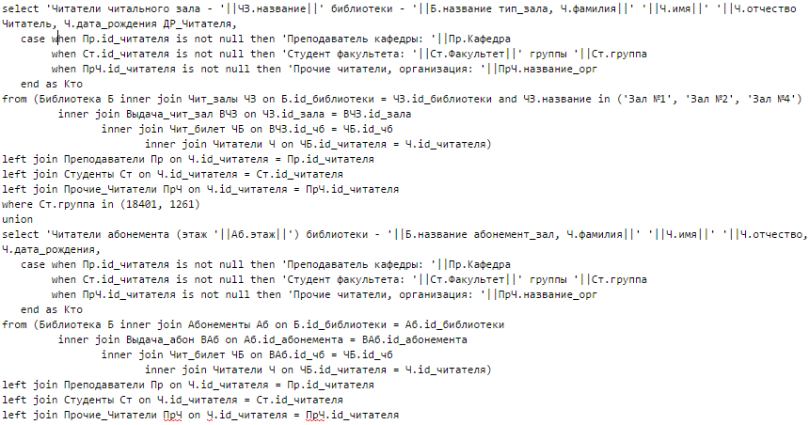

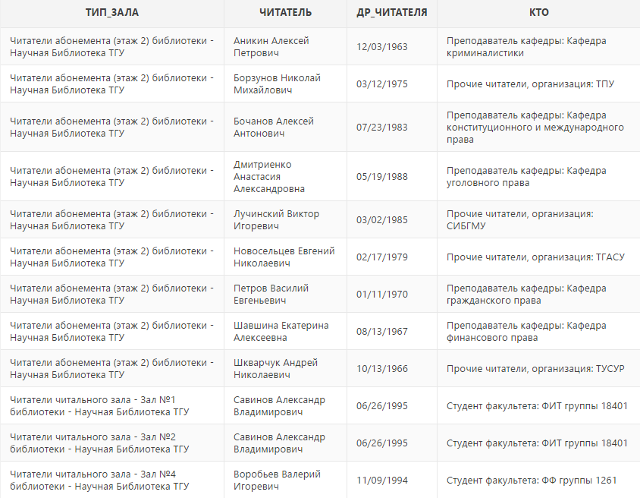

1. Получить список и общее число всех читателей-задолжников, задолжников со сроком более 10 дней на данном абоненте либо по всей библиотеке, по признаку принадлежности к кафедре, факультету, курсу, группе, по категориям читателей.

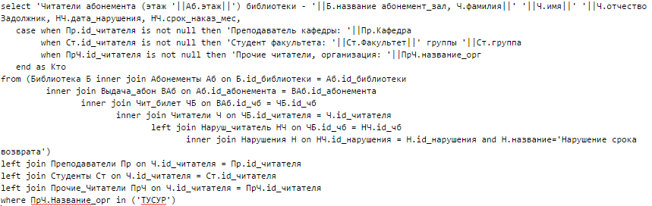

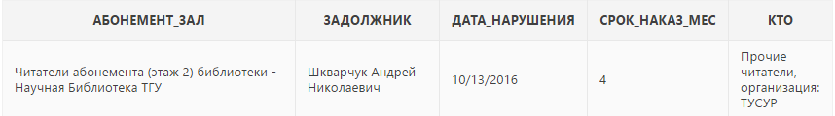

1. Получить перечень двадцати наиболее часто заказываемых книг в данном читальном зале для данного факультета, для всего вуза.

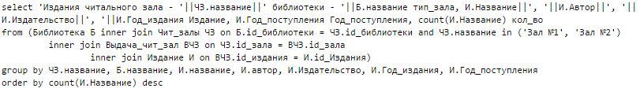

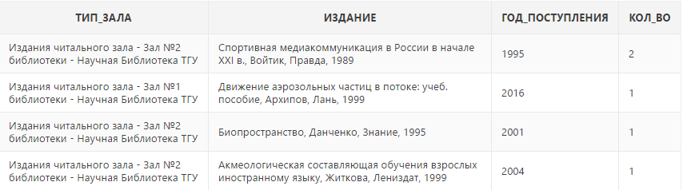

1. Получить перечень и общее число книг, поступивших и утерянных за последний год, для данного читального зала, абонента или по всей библиотеке, по указанному автору, году выпуска, году поступления в библиотеку.

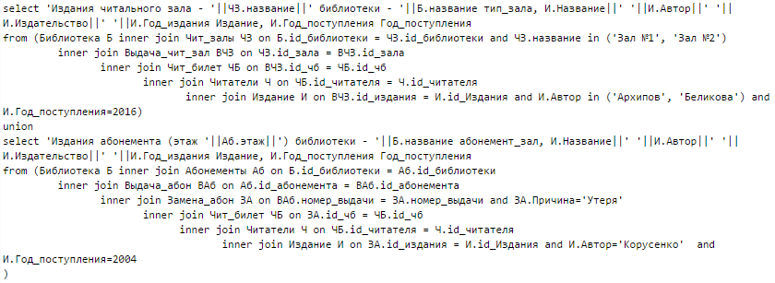

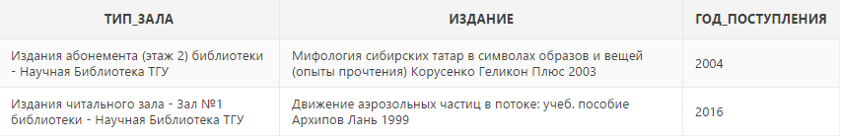

1. Получить перечень и общее число книг, заказанных на межбиблиотечном абонементе за последний месяц, семестр, год.

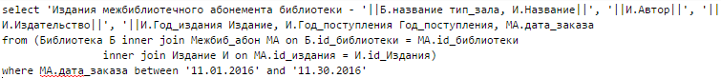

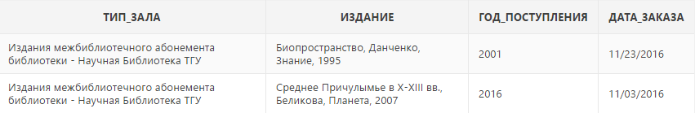

1. Получить перечень и общее число читателей, лишенных права пользования библиотекой, сроком более двух месяцев, во всей библиотеке, по признаку принадлежности к кафедре, факультету, курсу, группе, по категориям читателей.

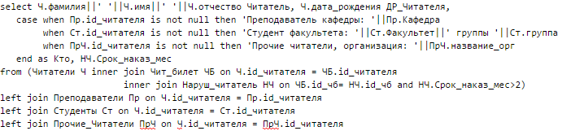

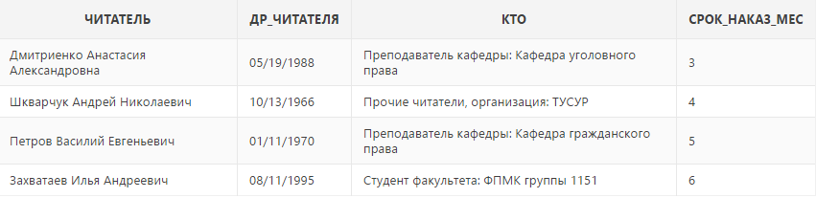

1. Получить перечень и общее число новых читателей, выбывших читателей для данного читального зала или абонента за последний месяц, семестр, год, во всей библиотеке, по признаку принадлежности к кафедре, факультету, курсу, группе, по категориям читателей.

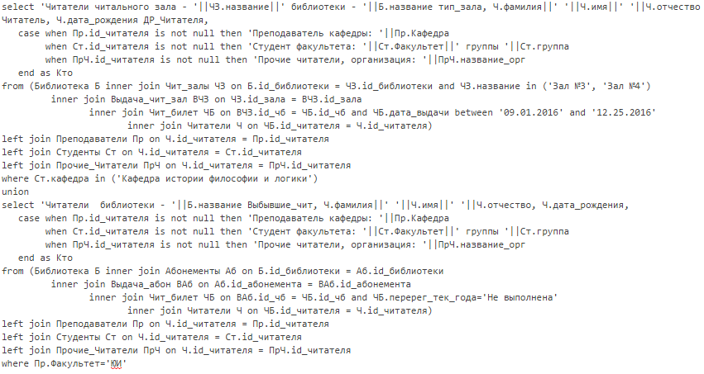

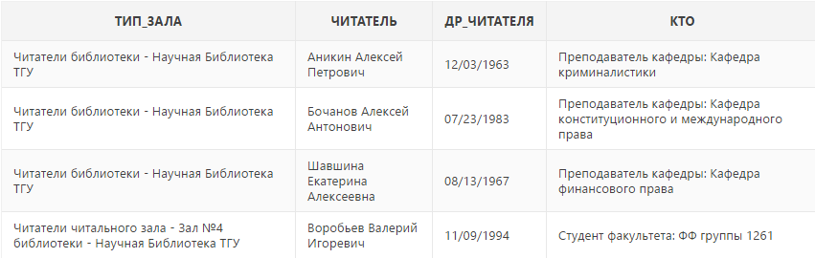

1. Получить перечень и общее число книг, заказанных данным читателем за последний месяц, семестр, год, список книг, которые у него на руках.

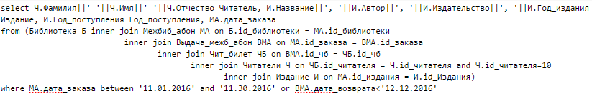

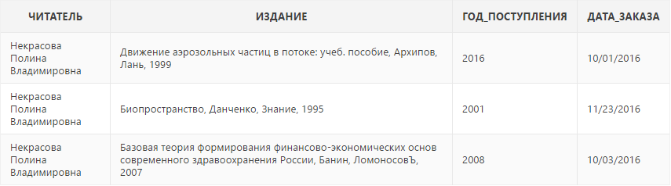

1. Определить, есть ли данная книга в наличии на абонементах, и в каком количестве.

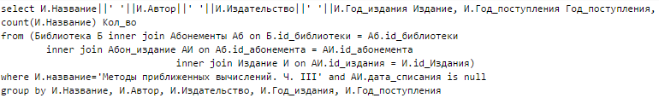



1. Получить перечень читателей, у которых на руках некоторая книга и читателя, который раньше всех ее должен сдать.

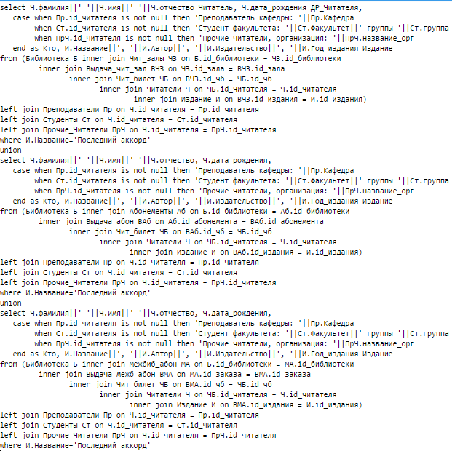

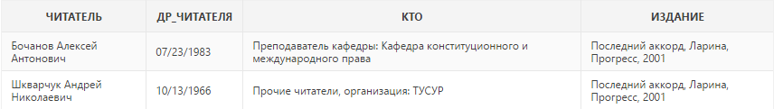

# ЗАКЛЮЧЕНИЕ

В результате проделанной работы создана база данных, охватывающая предметную область «Информационная система библиотеки вуза».

С помощью программы ERwin Data Modeler были сформированы логическая и физическая модели базы данных. Дальнейшая работа проводилась в web-среде Oracle Application Express.

Было создано таблиц – 21, включающих в себя атрибуты типов VARCHAR, NUMBER, DATE. Для каждой таблицы было добавлено в среднем 5-15 записей. Для проверки корректности связей таблиц было выполнено 10 запросов